**آزمایش دماسنج**

**هدف :** در این آزمایش قصد داریم با استفاده از سنسور دمای LM35 که در بلوک سنسور قرار دارد دمای محیط را اندازه گرفته و روی LCDکاراکتری نمایش دهیم. سنسور LM35 سنسور دما با خروجی ولتاژ 10 میلی ولت به ازای هر درجه سانتیگراد می باشــد که خروجی ایـن سنسور می توانـد مستقیما به ورودی ADC داخلی میکروکنترلر متصل شود. ( آزمایش 4-16 دستورکار )

**ساختار :**

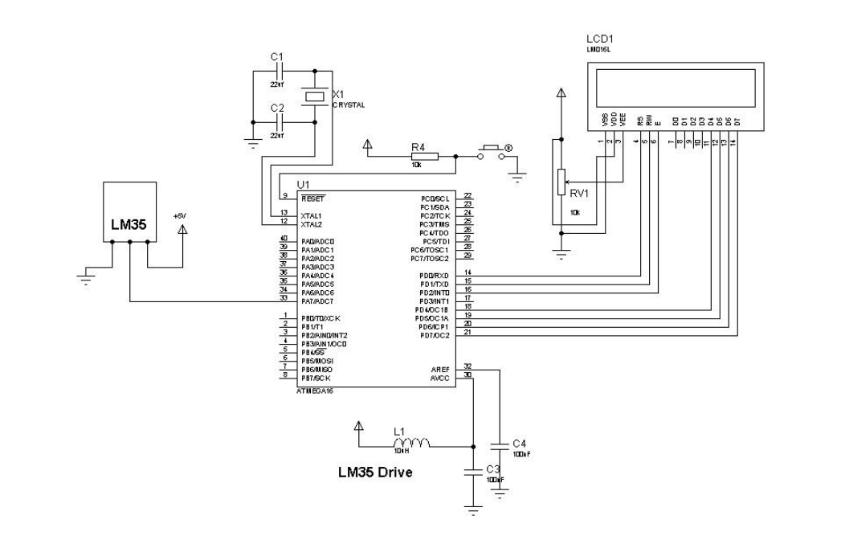

**پیکربندی :** برای راه اندازی مبدل آنالوگ به دیجیتال ( ADC ) ، از code wizard نرم افزار codevision استفاده می کنیم. همچنین یک LCD از نوع 16 کاراکتری بر روی پورت D تنظیم می کنیم و فرکانس ریزپردازنده را 1Mhz انتخاب می کنیم.

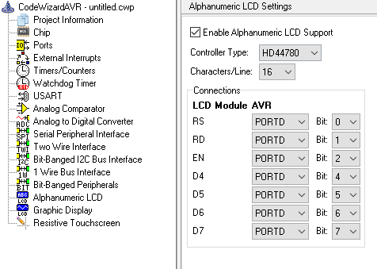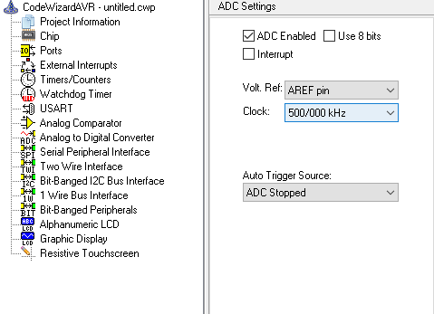

**ساختار در نرم افزار Proteus :**

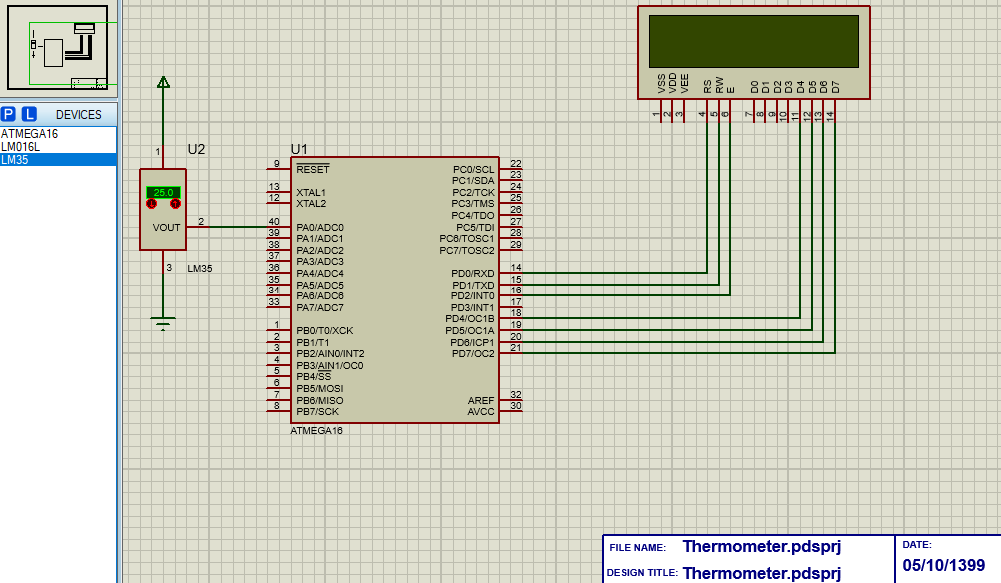

**کد برنامه :**

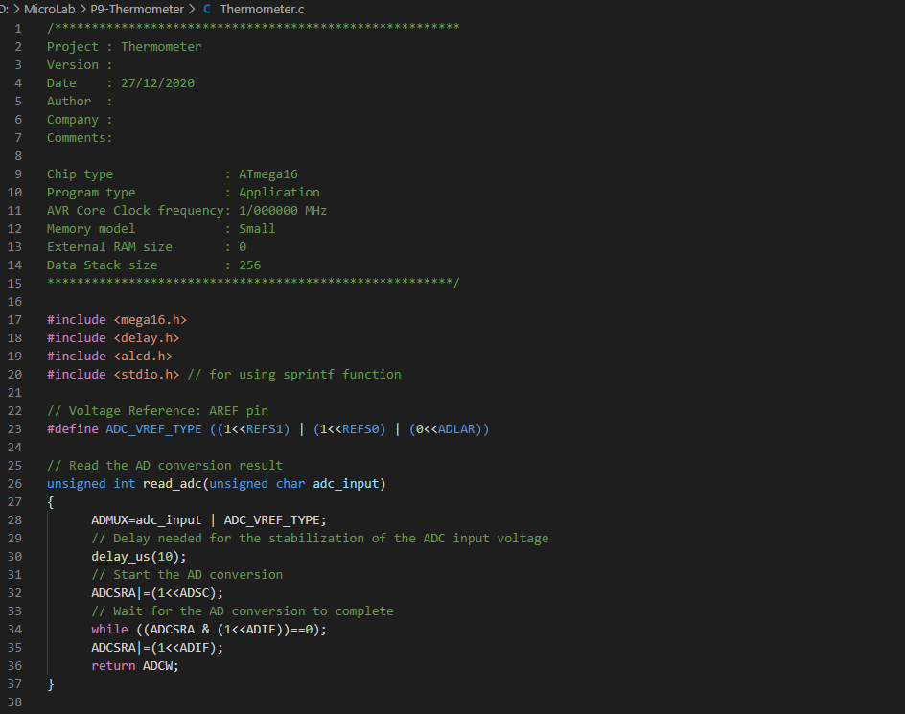

برای استفاده از تابع sprintf() کتابخانه ی stdio.h را در خط 20 اضافه کرده ایم. از این تابع برای اختصاص یک رشته با فرمت مشخص به آرایه ای از کاراکترها استفاده می شود.

توجه : برای استفاده از مقدار float در این تابع بایستی در نرم افزار codevision ، مقدار (s)printf Features را را از مسیر زیر بر روی گزینه float , width , precision تنظیم کرد.

Project / Configure / C Compiler

خطوط 22 تا 37 نیز توسط code wizard تولید می شود. وظیفه ی تابع read_adc() خواندن مقدار آنالوگ از یک پین و تبدیل آن به مقدار دیجیتال در بازه ی 0 تا 1023 است.

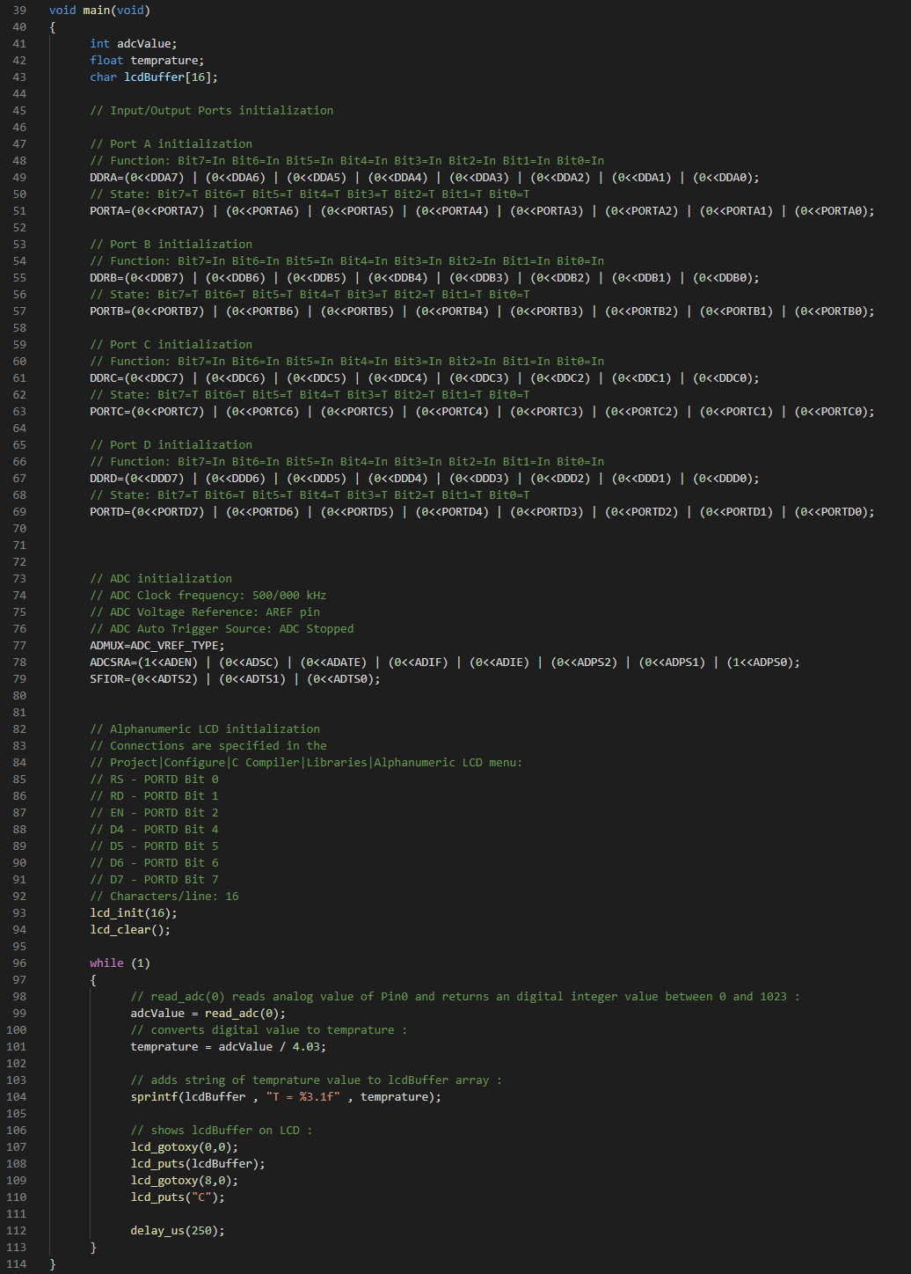

در خطوط 41 تا 43 ، یک متغیر int برای خواندن مقدار دیجیتال ، به نام adcValue ، یک متغیر float به نام temprature برای ذخیره ی دما و آرایه ای از کاراکترها به نام lcdBuffer برای نمایش روی LCD تعریف کرده ایم.

خطوط 45 تا 94 توسط code wizard تولید می شود. در خط 99 مقدار دیجیتال شده ی پین شماره ی 0 از پورت A ( پورتی که وظیفه ی تبدیل آنالوگ به دیجیتال را برعهده دارد ) را می خوانیم. با تقسیم این مقدار به عدد 4.03 ، مقدار دمایی که سنسور LM35 تشخیص داده است به سانتی گراد به دست می آید. این کار در خط 101 انجام شده است.

سپس در خط 104 با استفاده از تابع sprintf رشته ای به صورت T = temprature که سه رقمی و با دقت 1رقم اعشار نمایش داده خواهد شد به آرایه ی lcdBuffer اختصاص می دهیم.

در نهایت در خطوط 107 تا 110 آرایه بر روی LCD نمایش داده می شود و کاراکتر C برای سانتی گراد بعد از دما نمایش داده می شود.

با سپاس از توجه شما